



- الجبر والدوال
- الخطوات الأربع لحل المسألة.
1- افهم
- اقرأ المسألة بتمعن.
- ما المعطيات؟
- ما المطلوب إيجادة؟
- هل هناك معطيات زائدة؟ 2- خطط
- كيف ترتبط الحقائق بعضها ببعض؟
- اختر خطة لحل المسألة(قد يكون هناك عددة خطط يمكنك الاختيار منها)
- قدر الاجابة. 3- حل
- استعمل خطتك لحل المسألة.
- إذا لم تنجح الخطة فراجعها ، أو اختر خطة أخرى.
- ما الحل؟

4- تحقق
- هل تتوافق إجابتك مع المعطيات في المسألة؟
- هل إجابتك معقولة مقارنة بتقديرك لها؟
- إذا لم تكن الإجابة معقولة فاختر خطة أخرى وابدأ من جديد.
    - القوى والأسس
    - عندما يضرب عددان أو أكثر أحدهما في الآخر لتكوين ناتج ضرب معين فإن هذه الأعداد تسمى عوامل.وإذا استعمل العامل نفسه في الضرب فيمكنك استعمال الأسس لتبسيط التعبير الرمزي.ويبين الأس عدد المرات التي استعمل فيها الأساس عاملا.ويقصد بالأساس العامل المشترك في ناتج الضرب.
16=2×2×2×2=2 ⁴
الأساس
الأس

    - تسمى الأعداد التي يعبر عنها باستعمال الأسس قوى.
    - يمكنك إيجاد قيمة القوى بضرب العوامل. وتسمى الصيغة التي تكتب فيها الأعداد دون استعمال الأسس الصيغة القياسية.
    - وتسمى الصيغة التي تكتب فيها الأعداد باستعمال الأسس الصيغة الأسية.
    - ترتيب العمليات
    - تؤكد قواعد ترتيب العمليات أن للعبارة العددية قيمة واحدة فقط.
    - قواعد ترتيب العمليات
    - 1- احسب قيمة المقاديرداخل الأقواس.
    - 2- احسب قيمة جميع القوى.
    - 3- اضرب أو أقسم بالترتيب من اليمين إلى اليسار.
    - 4- اجمع أو اطرح بالترتيب من اليمين إلى اليسار.
    - استراتيجية حل المسألة
    - الجبر:المتغيرات والعبارات الجبرية
    - المتغير:هو رمز يمثل كمية غير معلومة.
ن+2
- عبارة جبرية:تحتوي على رموز واعداد وعملية حسابية واحدة على الاقل.مثال ن+2
- يسمى العدد المضروب في رمز المتغير معاملاً.

- الجبر:المعادلات
- المعادلة جملة تحتوي على عبارتين تفصل بينهما إشارة المساواة(=)
- لا يمكن التحقق من صحة أو خطأ معادلة تحتوي متغيرا حتى يتم التعويض عن المتغير بعدد.وتسمى القيمة العددية للمتغير التي تجعل المعادلة صحيحة الحل ،وتسمى عملية إيجاد الحل حل المعادلة.
- الجبر:الخصائص
- العبارتان المتكافئتان :لهما نفس القيمة.
- لضرب مجموع عددين في عدد، يضرب كل عدد بين القوسين في العدد خارجهما.

- خصائص عمليتي الجمع والضرب
1- خاصية الإبدال
الجمع (أ+ب=ب+أ) الضرب (أ×ب=ب×أ)
2- خاصية التجميع
الجمع(أ+ب)+ج=أ+(ب+ج) الضرب (أ×ب)×ج=أ×(ب×ج)
3- خاصية العنصر المحايد
الجمع أ+0=أ الضرب أ×1=1
- الجبر:المعادلات والدوال
- العلاقة التي تعين لكل قيمة من المدخلات قيمة واحدة من المخرجات فقط تسمى دالة.
- وتسمى الصيغة التي تستعملها لتعويض قيمة من المدخلات للحصول على قيمة من المخرجات باستعمال عملية أو أكثر قاعدة الدالة
قاعدة الدالة
مدخلات
مخرجات

- تنظم المدخلات والمخرجات وقاعدة الدالة في جدول الدالة.
- تسمى مجموعة قيم المدخلات المجال،وتسمى مجموعة قيم المخرجات المدى.

- الأعداد الصحيحة
الأعداد الصحيحة والقيمة المطلقة
- العدد الصحيح هو أي عدد من المجموعة
{ ....... ، 3 ، 2 ، 1،0،-1،-2،-3،.......}
3
2
1
0
-1
-2
-3
الأعداد الصحيحة الموجبة: هي أعداد صحيحة أكبر من( 0) وتكتب مسبوقة بإشاره ( + ) أو بدونها
الأعداد الصحيحة السالبة: هي أعداد صحيحة أقل من( 0) وتكتب مسبوقة بإشاره (-(
العدد (0) ليس سالبا ولا موجباً

- القيمة المطلقة لعدد هي المسافة بين ذلك العدد والصفر على خط الأعداد
3
2
1
0
-1
-2
-3
الامثلة: 3 =3 -3 = 3

- مقارنة الأعداد الصحيحة وترتيبها
- أقارن الأعداد الصحيحة وأرتبها.
- المستوى الإحداثي
- تستعمل شبكة تسمى المستوى الإحداثي لتعيين النقاط. ويتكون الإحداثي من تقاطع خطي أعداد متعامدين ، يقسمان المستوى إلى أربع مناطق تسمى أرباعاً.
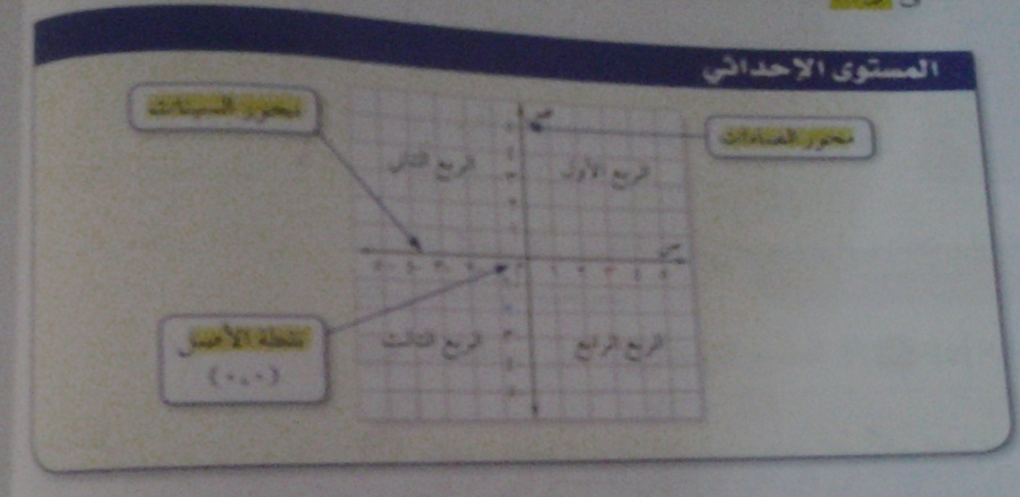
- الزوج المرتب هو زوج من الأعداد ، يعبر عن نقطة على المستوى الإحداثي.
الاحداثي السيني : يرتبط بالعدد الممثل على محور السينات.
الإحداثي الصادي:يرتبط بالعدد الممثل على محور الصادات

- جمع الأعداد الصحيحة
- لجمع عددين صحيحين لهما الإشارة نفسها ،اجمع القيم المطلقة للعددين. وعندها يكون المجموع
1- موجبا إذا كان كلا العددين الصحيحين موجبا
2- سالباً إذا كان كلا العددين الصحيحين سالباً
- كل من العددين 5 ، -5 هو معكوس للآخر، لانهما يبعدان المسافة نفسها عن الصفر.ولكنهما يقعان في جهتين مختلفتين منه.ويسمى كل منهما النظير الجمعي للآخر
- مجموع أي عدد ونظيره الجمعي يساوي صفرا
- جمع عددين صحيحين مختلفي الإشارة ، اطرح القيم المطلقة لهما ،وعندها يكون المجموع
1- موجبا إذا كانت القيمة المطلقة للعدد الموجب أكبر.
2- سالبا إذا كانت القيمة المطلقة للعدد السالب أكبر.
- طرح الأعداد الصحيحة
- عند طرح عدد صحيح من آخر يتم إضافة معكوس ذلك العدد إلى الاخر.

- ضرب الأعداد الصحيحة
- ناتج ضرب عددين صحيحين مختلفي الاشارة هو عدد سالب.
- ناتج ضرب عددين صحيحين لهما الإشارة نفسها هو عدد موجب.
- استراتيجة حل المسالة.
- قسمة الأعداد الصحيحة
- ناتج قسمة عددين صحيحين مختلفي الإشارة يكون سالبا.
- ناتج قسمة عددين صحيحين متشابهين في الإشارة يكون موجبا.
العملية | القاعدة
الجمع | الاشارتان متشابهتان: اجمع القيمتين المطلقتين ،وإشارة الناتج مشابهة لإشارة الأعداد الصحيحة.  الإشارتان مختلفتان:اطرح القيمتين المطلقتين ،وإشارة الناتج مشابهة لإشارة العدد ذي القيمة المطلقة الأكبر.
الطرح | لطرح عدد صحيح من آخر أضف معكوس ذلك العدد إلى العدد الآخر.
الضرب  القسمة | - الاشارتان متشابهتان ،ناتج الضرب أو القسمة موجب.  - الاشارتان مختلفتان ،ناتج الضرب أو القسمة سالب.

- الجبر:المعادلات الخطية والدوال
- كتابة العبارات الجبرية والمعادلات
- اكتب العبارات والجمل اللفظية بعبارات جبرية ومعادلات.
- معادلات الجمع والطرح
- إذا طرحت العدد نفسه من كلا طرفي المعادلة يبقى طرفا المعادلة متساويتين.
إذا كانت أ=ب فإن أ-ج = ب-ج
- إذا أضفت العدد نفسه إلى طرفي المعادلة،فإن طرفيها يبقيان متساويين
إذا كانت أ=ب فإن أ+ج = ب+ج
- معادلات الضرب
- إذا قسمت كل طرف من المعادلة على عدد غير الصفر فإن طرفي المعادلة يبقيان متساويتين.
أ
ج
أ
ج
=
إذا كانت أ=ب ج لا تساوي الصفر فإن
- استراتيجة حل المسألة.

- المعادلات ذات الخطوتين
- المعادلات ذات الخطوتين فيها عمليتان مختلفتان.
- لحل المعادلات ذات خطوتين
1- تخلص من الجمع بالطرح أو العكس.
2- تخلص من الضرب بالقسمة أو العكس.
- القياس: المحيط والمساحة
- المسافة حول شكل هندسي تسمى المحيط.
- لإيجاد محيط المستطيل = 2 ل +2ض
ل( الطول) ض (العرض)
محيط المستطيل = 2(ل+ض)
- المسافة حول مستطيل هي محيطه،وقياس المنطقة المحصورة داخلة هي مساحتة.
- مساحة المستطيل= ضرب الطول في عرضة
م= ل×ض
- التمثيل البياني للدوال
- الدالة: علاقة فيها كل عنصر من المدخلات يرتبط بعنصر واحد فقط من المخرجات حسب قاعدة محددة.
- تمثيل المعادلات : نحتاج إلى نقطتين لتمثيل المستقيم بيانيا ويمكن تمثيل نقاط اكثر للحصول على دقة اكثر
- معادلة خطية: اذا كانت تمثل بيانيا بخط مستقيم.

- النسبة والتناسب
- النسبة
- النسبة هي مقارنة بين كميتين باستعمال القسمة
مثال
3
4
3 إلى 4 = 3: 4 =
أ
ب
أ إلى ب= أ:ب =

- النسب التي تعبر عن العلاقة بين الكميتين نفسيهما تسمى النسب المكافئة ويكون لها القيمة نفسها.
- المعدل
- تسمى النسبة التي تقارن بين كميتين لهما وحدتين مختلفتين بالمعدل.

- القياس: التحويل بين الوحدات الإنجليزية.
- النظام الإنجليزي من الانظمة المستعملة في بعضالدول في قياس الطول والكتلة والسعة. ويبين الجدول التالي العلاقات بين وحدات الطول ووحدات الكتلة في هذا النظام:
الوحدات الإنجليزية
نوع القياس | الوحدة الأكبر | الوحدة الأصغر
الطول | 1 قدم  1 ياردة  1ميل | 12 بوصة  3 أقدام  5280 قدماً
الكتلة | 1 رطل  1 طن | 16 أونصة  2000 رطل

- القياس : التحويل بين الوحدات المترية
- يعد النظام المتري في القياس نظاما عشريا،وفي هذا النظام يعد المتر (م) الوحدة الأساسية للطول، ويبين الجدول التالي علاقة وحدات الطول بالمتر
الوحدة | الرمز | علاقتها بالمتر
الكيلومتر | كلم | 1كلم=1000م | 1م=0001، 0كلم
المتر | م | 1م = 1م
السنتمر | سم | 1سم = 01 ،0م |  | 1م = 100سم
الملمتر | ملم | 1ملم=001،0 م |  | 1م = 1000ملم

- يعد اللتر(ل) الوحدة الأساسية للسعة ، بينما يعد الكيلوجرام (كجم) الوحدة الأساسية لقياس الكتلة.
- لتحويل القياسات بين الوحدات الإنجليزية والوحدات المترية استعمل العلاقات التالية:
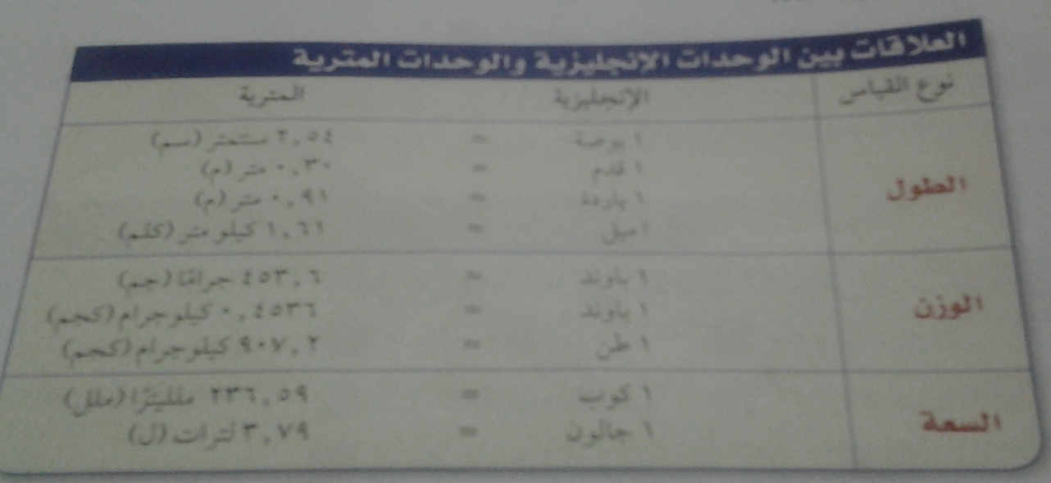

- حل التناسب
- تكن الكميتان متناسبتان إذا كان لهما معدل ثابت أو نسبة ثابتة.
- التناسب هو حالة تتساوى فيها نسبتان أو معدلان على الأقل
أ
ب
جـ
د
=

- يسمى الناتجان أد ، ب جـ ناتجا الضرب التبادلي لهذا التناسب.
فناتجا الضرب التبادلي لأي تناسب يكونان متساويين.
- استراتيجية حل المسألة.
- مقياس الرسم
- تعد الخريطة مثالا على مقياس الرسم،مقاييس الرسم ومقاييس النماذج لتمثيل الأشياء التي تكون كبيرة جدا أو صغيرة جداً.
- عند كتابة المقياس ككسر في أبسط صورة دون وحدات فإنه يسمى عامل المقياس.

- الكسور والنسب المئوية
- لكتابة كسر اعتيادي كنسبة مئوية
1- إذا كان مقام الكسر من عوامل العدد 100 فاستعمل الضرب.
2- استعمل التناسب لأي نوع من الكسور الاعتيادية.
- النسبة المئوية التي تقل عن 1% تساوي عددا أقل من ,01 0
- تعد النسب المئوية والكسور الاعتيادية والكسور العشرية أسماء مختلفة تمثل العدد نفسه.

